VENDEDORES PUMA

Proyecto que simula la documentación sobre un sistema de ventas con el fin de acompañar al programa orientado a objetos del sistema, explicando su funcionamiento y propósito.
  - Documentación del Sistema de Ventas

¿Qué es este proyecto?
Este proyecto llamado “Vendedores PUMA” es un sistema de ventas de un negocio de ropa el cual guarda los datos de los productos comprados y los datos de los clientes(compradores), todo junto en un recibo que especifica que compro y cuanto, con el precio unitario y total.
Objetivos
- Objetivo principal: Convertir el sistema en un éxito, siendo comprado por muchas empresas.
- Objetivos secundarios: Que tenga un gran funcionamiento, que llegue a contener datos de 10.000 clientes, y que se llegue a implementar en 2 continentes.
¿A quién va dirigido el proyecto?
Este proyecto está dirigido principalmente a todos los negocios las cuales posean conexión a internet, una computadora y necesiten mantener guardados los datos de las ventas.
Lista de actividades
Las tareas para completar el proyecto, separado en 4 fases:
Análisis:
1.1- Análisis del uso del software (2 días) [20/10/2025-22/10/2025]
1.2- Análisis de las actividades (1 día) [22/10/2025-23/10/2025]
1.3- Análisis de la base de datos (2 días) [23/10/2025-25/10/2025]
1.4- Análisis de clases (1 día) [23/10/2025-24/10/2025]
1.5- Análisis del diseño(UI) (3 días) [25/10/2025-28/10/2025]
1.6- Análisis de la programación (4 días) [25/10/2025-29/10/2025]
1.7- Análisis de la experiencia del usuario(UX) (2 días) [25/10/2025-27/10/2025]
1.8- Análisis página web (2 días) [28/10/2025-30/10/2025]
1.9- Análisis de las herramientas (3 días) [28/10/2025-31/10/2025]
Diseño:
2.1- Diagrama de clases (2 días) [01/11/2025-02/11/2025]
2.2- Modelo Entidad Relación (3 días) [02/11/2025-05/11/2025]
2.3- Listas de diseño para el software y web (2 días) [04/11/2025-06/11/2025]
2.4- UI/UX del software (2 días) [06/11/2025-08/11/2025]
2.5- UI/UX de la página web (2 días) [06/11/2025-08/11/2025]
Desarrollo:
3.1- Desarrollo del Frontend y el Backend (3 días) [08/11/2025-11/11/2025]
3.2- Desarrollo de las APIs (2 días) [11/11/2025-13/11/2025]
3.3- Desarrollo de la base de datos (3 días) [11/11/2025-14/11/2025]
3.4- Desarrollo de la gestión de clientes (2 días) [14/11/2025-16/11/2025]
3.5- Desarrollo de la interfaz (3 días) [14/11/2025-17/11/2025]
3.6- Implementación de la base de datos (1 día) [17/11/2025-18/11/2025]
3.7- Optimización del rendimiento (2 días) [18/11/2025-20/11/2025]
3.8- Desarrollo de la página web (4 días) [18/11/2025-22/11/2025]
3.9- Registro de dominios (1 día) [22/11/2025-23/11/2025]
3.10- Desarrollo de logotipo (2 días) [20/11/2025-22/11/2025]
Test:
4.1- Probar individualmente cada parte del código (4 días) [23/11/2025-27/11/2025]
4.2- Verificar el funcionamiento de las APIs (2 días) [23/11/2025-25/11/2025]
4.3- Pruebas de UI/UX (3 días) [27/11/2025-30/11/2025]
4.4- Pruebas de rendimiento (1 día) [30/11/2025-01/12/2025]
4.5- Pruebas de seguridad (2 días) [30/11/2025-02/12/2025]
4.6- Testeo de la página web (1 día) [02/12/2025-03/12/2025]
4.7- Corrección de errores (3 días) [03/12/2025-06/12/2025]
4.8- Testeo de las correcciones (2 días) [06/12/2025-08/12/2025]
4.9- Probar diferentes funcionalidades con grupos de usuarios para comparar el rendimiento de cada una (1 día) [08/12/2025-09/12/2025]
4.10- Testeo final (4 días) [09/12/2025-13/12/2025]
Diagrama de Gantt
El siguiente es un diagrama que explica la tardanza del proyecto *Haga doble click*
Diagrama de Flujo
Los siguientes son diagramas de flujo que demuestran el
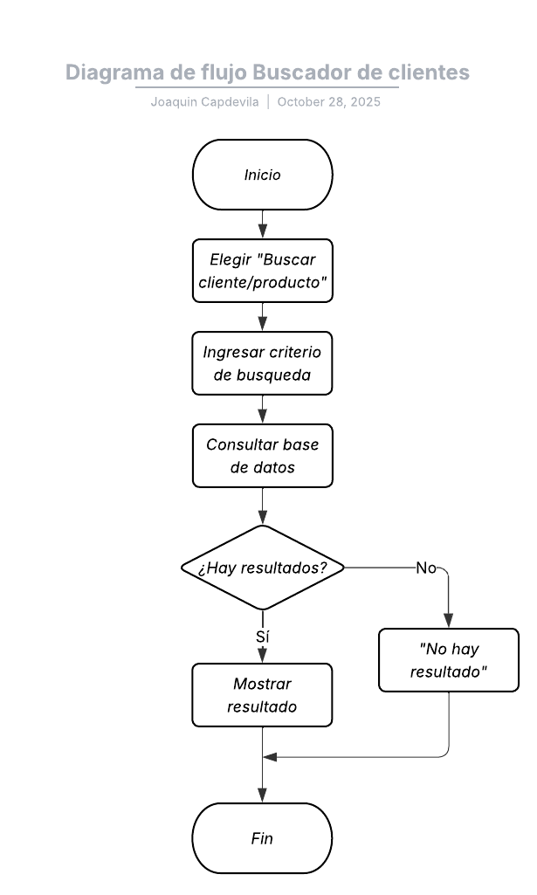
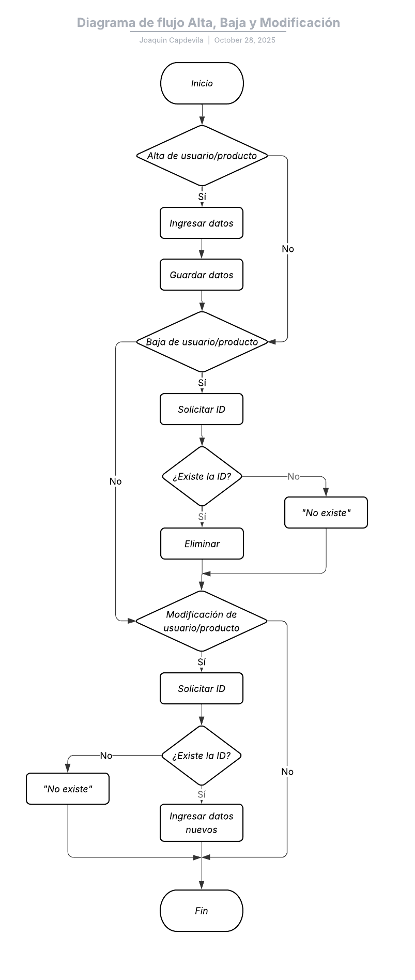
Funcionamiento del sistema:

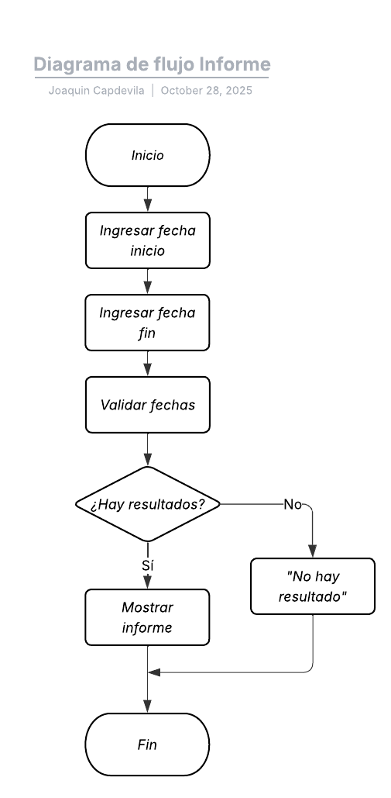
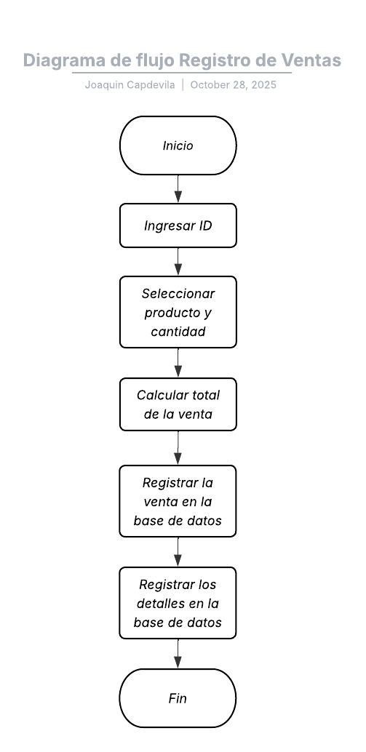

Diagrama de contexto
Los siguientes son diagramas de contexto que muestran el funcionamiento del programa, uno en grado 0 y el otro en grado 1.
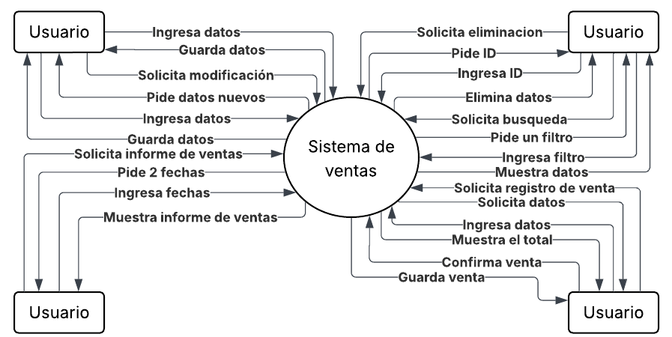

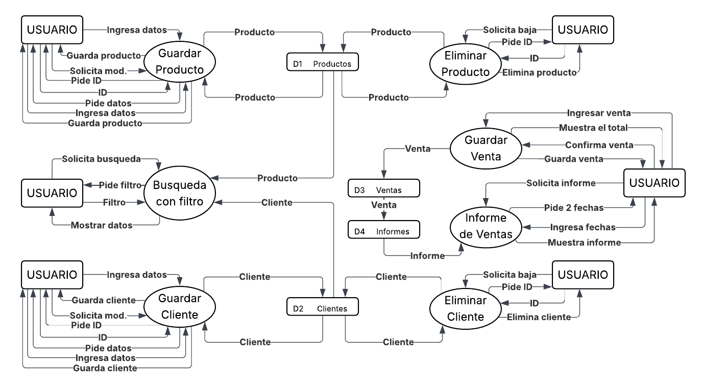
Manual de Usuario

1. Introducción
¿Qué es el sistema Vendedores PUMA?
Es un sistema de ventas para negocios de ropa que permite registrar productos comprados, datos de clientes y generar recibos detallados con precios unitarios y totales. Está diseñado para facilitar la gestión comercial y digitalizar el proceso de ventas.

Objetivos del Manual
Este manual tiene como propósito:
- Explicar el funcionamiento del sistema
- Guiar al usuario en la instalación y uso
- Resolver problemas comunes
- Optimizar el aprovechamiento de sus herramientas

Audiencia Objetivo
Dirigido a:
- Administradores del sistema
- Operadores de ventas
- Usuarios finales en tiendas de ropa

2. Requisitos del Sistema
Hardware
- Procesador: Intel i3 o superior
- RAM: 4 GB mínimo
- Disco duro: 500 MB libres
- Conexión: Internet estable

Software
- Sistema operativo: Windows 10 o superior
- Entorno de desarrollo: Microsoft Visual Studio
- Software adicional: XAMPP, HeidiSQL

3. Instalación y Configuración
Instalación
- Descargar Visual Studio, XAMPP y HeidiSQL desde sus respectivas paginas oficiales
- Abrir la base de datos en HeidiSQL
- Ejecutar el programa en Visual Studio
- Configurar conexión a la base de datos

Verificación
- Ingresar clientes y productos
- Verificar funcionamiento de las funciones de estos del sistema
- Realizar prueba de registro de venta

4. Primeros Pasos
Acceso
- Abrir XAMPP e iniciar el Apache y MySQL(este último en el puerto 3000)
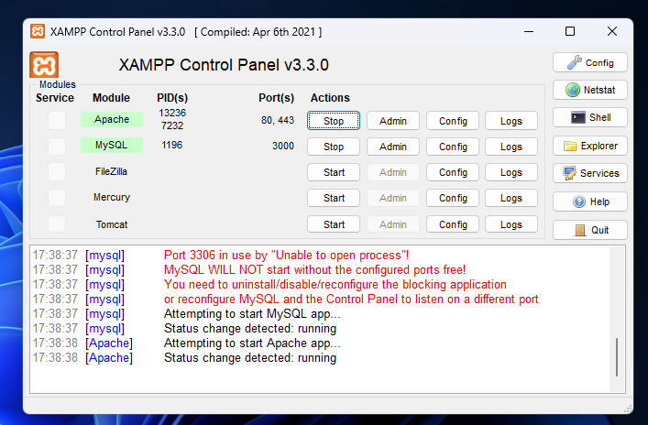
- Iniciar el programa en Visual Studio
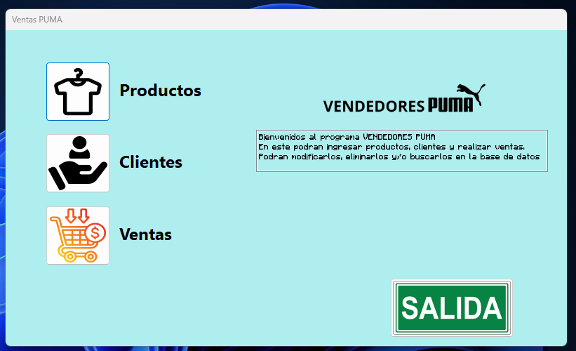

Interfaz Principal
- Menú lateral: Clientes, Productos, Ventas, Informes
- Panel central con Logo
- Botón inferior para salir

5. Funcionalidades Principales
Módulo de Clientes
- Crear, editar y eliminar clientes
- Filtrar por nombre, teléfono, correo o ID
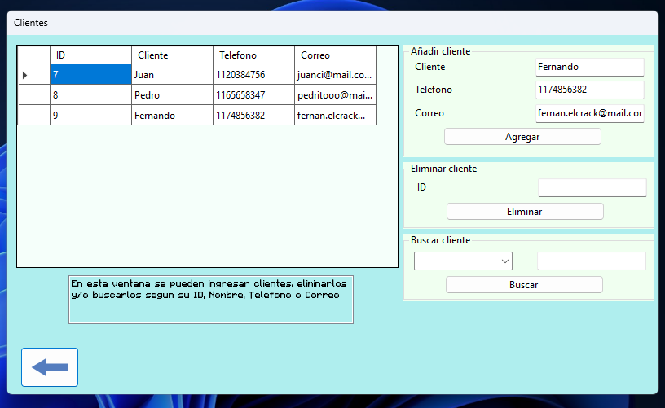

Módulo de Productos
- Registrar nuevos productos
- Editar precios y categoría
- Consultar según nombre, precio, categoría o ID.
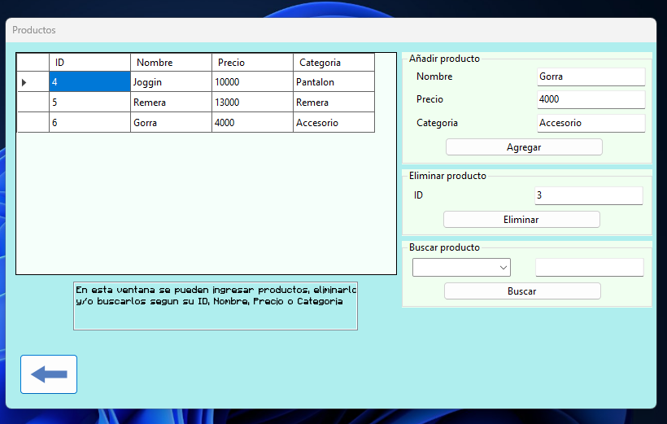

Módulo de Ventas
- Generar ventas
- Asociar cliente a la venta
- Registrar productos vendidos
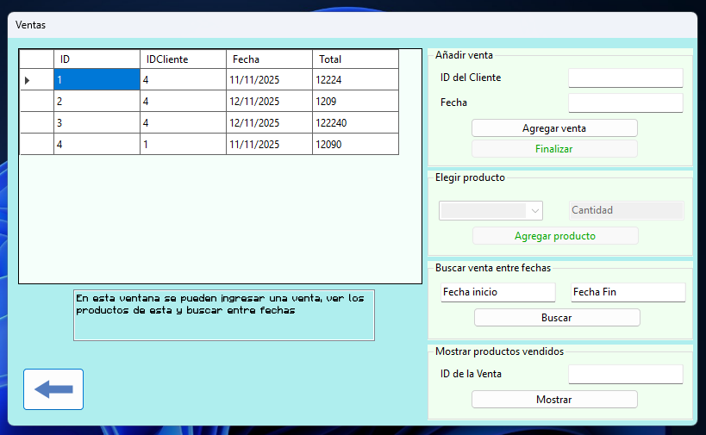

Módulo de Informes
- Consulta de informes
- Informe básico en .txt de las ventas

6. Administración del Sistema
Gestión de Usuarios
- Crear nuevos usuarios con roles
- Modificar permisos
- Activar/desactivar cuentas

Configuración General
- Parámetros de seguridad
- Respaldo automático
- Personalización de interfaz

Mantenimiento
- Limpieza de archivos temporales
- Optimización de base de datos

7. Solución de Problemas
Problema | Causa | Solución
No registra datos | Sin conexión a la base de datos | Verificar estado en el XAMPP y HeidiSQL
Sistema lento | Conexión débil o sobrecarga | Reiniciar router o contactar soporte
Error al guardar | Campos vacíos o inválidos | Revisar formulario

8. Preguntas Frecuentes
P: ¿Cómo cambio algún dato?
R: Seleccionando la celda del dato que quieras modificar, terminando el proceso apretando Enter
P: ¿Cada cuánto se actualiza la información?
R: En tiempo real, con sincronización automática.
P: ¿Cómo exporto las ventas?
R: Desde el módulo de Informes, opción “Exportar datos”.

9. Soporte Técnico
Mail: soporte@vendedorepuma.com
Teléfono: 11-1234-5678
Horario: lunes a viernes, 9:00 a 18:00
Web de soporte: www.vendedorespuma.com/soporte

Antes de contactar:
- Anota el mensaje de error
- Describe los pasos realizados
- Verifica si otros usuarios tienen el mismo problema

Manual Técnico del sistema “Vendedores PUMA”
Información del Documento
- Version: 1.0
- Fecha: 11 de noviembre de 2025
- Autor: Tobias Joaquín Capdevila Romero
- Aprobado por: Oscar Obregón
- Ultima actualización: 11 de noviembre de 2025

Introducción
Propósito del Documento
Este manual técnico proporciona la documentación completa del sistema “Vendedores PUMA”, incluyendo su arquitectura, instalación, configuración, mantenimiento y procedimientos de resolución de problemas. Está dirigido al personal técnico responsable de la implementación y soporte del sistema.

Alcance
Cubre todos los componentes del sistema: aplicación de escritorio desarrollada en Visual Studio, conexión local al servidor MySQL (XAMPP) y estructura de base de datos manejada con HeidiSQL.

Audiencia Objetivo
- Desarrolladores de software
- Administradores de sistemas
- Personal de soporte técnico
- Responsables de mantenimiento

Descripción General del Sistema
Visión General
“Vendedores PUMA” es un sistema de escritorio para la gestión de ventas de un negocio de indumentaria. Permite administrar clientes, productos y ventas, generando recibos detallados con precios unitarios y totales.

Objetivos del Sistema
- Convertir el sistema en un éxito comercial
- Soportar hasta 10.000 clientes
- Implementarse en al menos 2 continentes
- Gestionar clientes, productos y ventas desde una interfaz única.
- Automatizar el cálculo de precios y totales.
- Permitir búsquedas filtradas de datos.
- Generar informes de ventas dentro de un rango de fechas.

Características Principales
- Alta, baja y modificación de clientes y productos.
- Registro de ventas con detalle de ítems.
- Informes de ventas filtrados por fecha.
- Interfaz intuitiva desarrollada en Windows Forms.
- Almacenamiento local en base de datos MySQL.

Arquitectura del Sistema
Arquitectura general
Sistema Cliente–Servidor de capa fina, implementado con Programación Orientada a Objetos (POO).

Componentes Principales
Frontend (Interfaz de Usuario)
- Tecnología: VB.NET (Windows Forms)
- Función: mostrar y capturar información de usuarios, clientes, productos y ventas.
- Comunicación: directa con el backend dentro del mismo ejecutable (sin APIs).

Backend (Lógica de Negocio y Acceso a Datos)
- Tecnología: VB.NET
- Función: ejecutar las operaciones CRUD (Alta, Baja, Modificación, Consulta).
- Incluye la clase de conexión a base de datos que usa la cadena MySqlConnection.

Base de Datos (Capa de Datos)
- Motor: MySQL
- Herramienta de administración: HeidiSQL
- Servidor: XAMPP (localhost)
- Base de datos: ventascapdevila

Tablas principales
- clientes(ID, Cliente, Teléfono, Correo)
- productos(ID, Nombre, Precio, Categoría)
- ventas(IDVenta, IDCliente, Fecha, Total)
- ventasitems (ID, IDVenta, IDProducto, PrecioUnitario, Cantidad, PrecioTotal)

Requisitos del Sistema
Hardware
Hardware mínimo:
- CPU: Dual Core 2.0 GHz
- RAM: 4 GB
- Almacenamiento: 1 GB libre
Software:
- Sistema Operativo: Windows 10 o superior
- Entorno: Visual Studio 2022 o superior
- Base de Datos: MySQL
- Servidor local: XAMPP
- Cliente SQL: HeidiSQL
- Framework: .NET 4.8 o superior

Instalación y Configuración
Preparación del entorno
- Instalar XAMPP y asegurarse de iniciar el servicio MySQL.
- Instalar HeidiSQL para gestionar la base de datos.
Creación de la base de datos
Ejecutar en HeidiSQL:
CREATE DATABASE ventascapdevila;
USE ventascapdevila;

CREATE TABLE clientes (
ID INT AUTO_INCREMENT PRIMARY KEY,
Cliente VARCHAR(50),
Telefono VARCHAR(20),
Correo VARCHAR(50)
);

CREATE TABLE productos (
ID INT AUTO_INCREMENT PRIMARY KEY,
Nombre VARCHAR(50),
Precio DECIMAL(10,2),
Categoria VARCHAR(30)
);

CREATE TABLE ventas (
ID INT AUTO_INCREMENT PRIMARY KEY,
IDCliente INT,
Fecha DATE,
Total DECIMAL(10,2)
);

CREATE TABLE ventasitems (
ID INT AUTO_INCREMENT PRIMARY KEY,
IDVenta INT,
IDProducto INT,
PrecioUnitario DECIMAL(10,2),
Cantidad INT,
PrecioTotal DECIMAL(10,2)
);

Configuración de la conexión en el proyecto (Visual Studio):
Dim conexionn As New MySqlConnection("server=localhost; port=3000; user id=root;password=;database=ventascapdevila")

Ejecución del sistema:
- Abrir el proyecto en Visual Studio.
- Compilar y ejecutar (F5).
- Probar conexión agregando un cliente o producto.

Configuración Detallada
Inicio:
- Iniciar MySQL desde XAMPP.
- Abrir VendedoresPUMA.exe.

Parada:
- Cerrar la aplicación.
- Detener MySQL si no se utiliza más.

Monitoreo básico:
- Revisar si los registros se guardan correctamente en la base de datos.
- Controlar uso de CPU/RAM del programa.

Backup y Recuperación
Generar copia de seguridad:
Clic derecho en la base ventascapdevila → “Exportar base de datos a archivo SQL”.

Restaurar backup:
Eliminar la base actual.
Importar el archivo .sql desde HeidiSQL.

Seguridad
Configuración
- El sistema es local, sin conexión externa ni APIs.
- Acceso controlado por el sistema operativo.
- Recomendación: asignar contraseña al usuario root de MySQL.
- Realizar backups semanales.

Solución de Problemas
Problemas Comunes
- Sistema no inicia: Verificar código y puertos
- Error de conexión BD: Verificar estado y credenciales
- Alto uso de CPU: Revisar procesos y consultas lentas

Actualizaciones y Versioning
Proceso
- Backup completo
- Detener sistema
- Desplegar nueva versión
- Ejecutar migraciones
- Verificar funcionamiento

Rollback
- Restaurar backup
- Verificar integridad
- Comunicar rollback

Contactos y Soporte
Medios de contacto
- Mail: soporte@vendedorepuma.com
- Teléfono: 11-1234-5678
- Horario: lunes a viernes, 9:00 a 18:00
- Web de soporte: www.vendedorespuma.com/soporte

